INDICAÇÃO nº /2017

Senhor Presidente;

Senhores Vereadores:

O Vereador subscritor da presente, na forma facultada no Regimento Interno, art. 114, tem a honra de propor a seguinte indicação ao Poder Executivo:

Que o Senhor Prefeito do Município entre em entendimento com a Secretaria de Trânsito CESTRAN, no sentido de que seja providenciada as devidas sinalizações de PROIBIDO PARAR E ESTACIONAR, FIXAÇÃO DE TARTARUGAS, com o objetivo de impedir as conversões de carros à frente do CONDOMÍNIO e, também, faixa amarela na entrada e saída do CONDOMÍNIO ÁGUIA DOURADA, localizado à Rua Rouxinol, 1850 – Bairro Vila Aparecida.

Saliento através desta indicação que se trata de um pedido feito pelos moradores do CONDOMÍNIO AGUIA DOURADA, (total de 111 apartamentos), para devidas providências, pois, é um local de muito movimento de veículos, inclusive, vans, ônibus escolares e caminhões que por ali param e estacionam constantemente.

P. encaminhamento.

Arapongas, 25 de Agosto de 2017.

**Fernando Henrique Oliveira**

Vereador

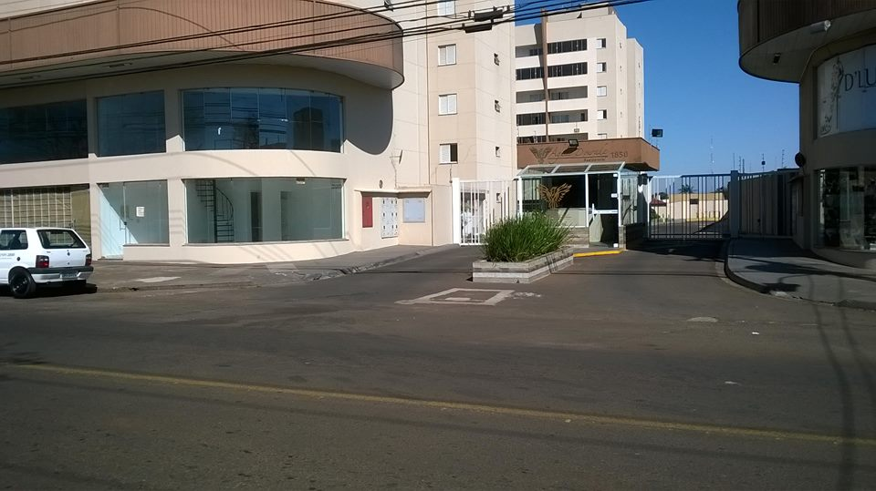

SINALIZAR ENTRADA E SAÍDA DE VEÍCULOS

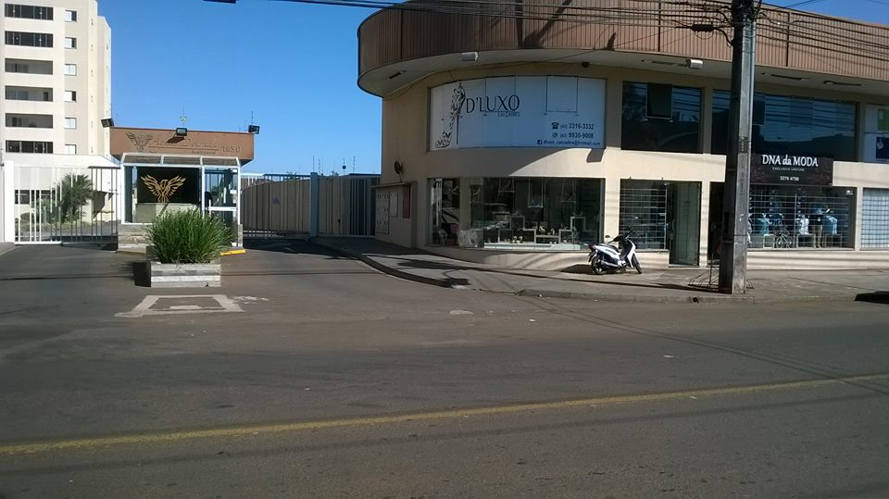

COLOCAR PLACAS DE PROIBIDO PARAR E ESTACIONAR

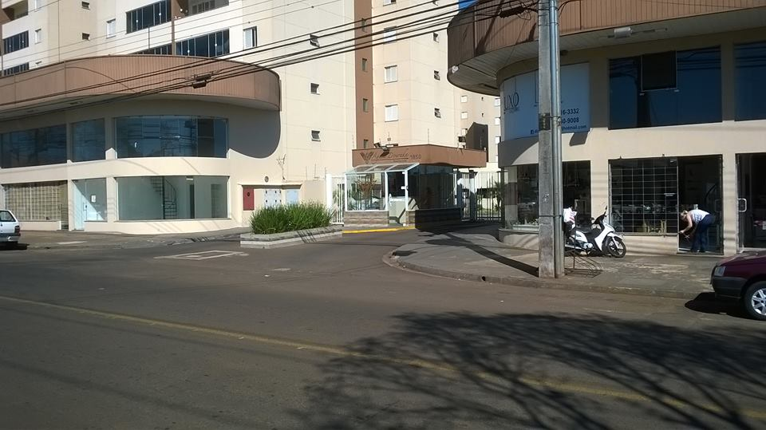

(COLOCAR TARTARUGAS PARA IMPEDIR CONVERSÕES)